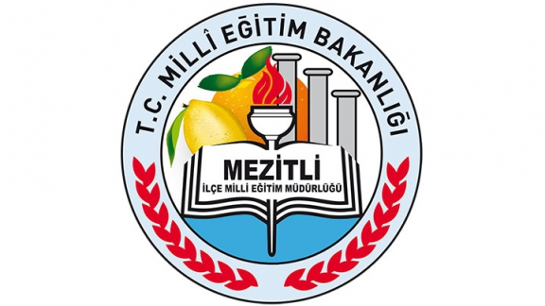

‘Bana Bir Masal Anlat’

PROJEYİ HAZIRLAYAN KURUM: | Mezitli İlçe Milli Eğitim Müdürlüğü
PROJE KONUSU: | Çocukların hayal güçlerini zenginleştirmek ve okul-aile işbirliğini geliştirmek için öğrenci ebeveynlerinin sınıflarda geleneksel ya da bildikleri masalları anlatmaları
PROJE ADI: | ‘Bana Bir Masal Anlat’
PROJE PAYDAŞLARI: | Mezitli Kaymakamlığı  Mezitli İlçe Milli Eğitim Müdürlüğü  Abdulkadir Perşembe Vakfı Anaokulu  Keloğlan Anaokulu  Mezitli Anaokulu
PROJEDE HEDEF GRUP: | Abdulkadir Perşembe Vakfı Anaokulu, Keloğlan Anaokulu ve Mezitli Anaokulunda eğitim gören çocuklar
PROJE DANIŞMANLARI: | Ahmet YALKIN-Şube Müdürü  M. Turgay KAYIRAN  Tolga ERDİNÇ  Metin COŞKUNIŞIK  Volkan ÖZEL  Hasan ATABEY  Sırma UYAR  Uğurcan TOGAY
PROJENİN GEREKÇESİ | Öğrencilerin yaratıcı olmadıklarından yakınırken son zamanlarda yapılan bir araştırma onların yaratıcılıklarını geliştirmede en önemli unsurun masallar olduğu görülmüş. Küçük yaşlarda çok fazla masal dinleyen ve bu masallarla hayal gücünü geliştiren çocukların ilerleyen zamanlarda da zengin yaratıcılıkları oldukları incelenmiş.  Demek ki öğrencilerin yaratıcılıklarını geliştirmek için masal dinlemeleri gerekiyor. Peki masalları kim anlatacak tabi ki anne ve babalar ya da dedeler ve neneler.
PROJENİN ÖZETİ | Masalların çocukların hayal güçlerine ne denli etki ettiği ortadadır. Bu bağlamda öğrencilerden ebeveyni masal anlatabilecek olanlar tespit edilecektir. Daha sonra velilerle görüşmeler yapılıp hangi gün ve zamanda masla anlatabilecekleri ayarlanacaktır. Bu masallar güncel yada klasik olanlardan olabileceği gibi yerel ve unutulmaya yüz tutmuş olan masallardan da olabilir.
PROJE AMAÇLARI: | - Öğrencilerin hayal güçlerini zenginleştirmek,  -Veli-okul işbirliğini pekiştirmek  -Unutulmaya yüz tutmuş masalları gün yüzüne çıkarmak  - Zihinde canlandırma ve hayal gücünü geliştirerek dikkatini bir noktaya toplamayı ve becerilerini organize etmeyi öğretmek,
PROJENİN SÜRESİ: | Proje 2015-2016 Eğitim Öğretim yılı Şubat ayı itibari ile başlar. 2015-2016 Eğitim Öğretim yılı sonuna kadar devam eder. Proje sürdürülebilirse öğrenciler ilkokula geçince de gönüllü öğretmen anne babalar tarafından devam ettirilecektir.
PROJE ETKİNLİKLERİ: | - Öğrencilere ve velilere projeden bahsedilmesi  -Gönüllü velilerin zaman ve mekan ayarlamalarının yapılması  -Sınıflarda masalların anlatılması
PROJENİN MALİYETİ | -Projenin bir maliyeti yoktur
RİSKLER  (Engelleyici faktörler) | -Aileden kaynaklı problemler  -Velilerin isteksiz olması

PROJE TAKVİMİ:

2015-2016 Eğitim Öğretim yılı süreci:
-Proje çalışmalarına katılacak öğrenci velilerinin tespiti
- Zaman ve mekanın temin edilmesi
-Masalların sınıflarda anlatılması

Proje Yürütme Komisyonu:
1-
2-
3-
4-
5-
6-
7-
8-

